Philosopher解题思路

首先这题去逆向是没有意义的，里面只是一个md5比对，就算解出来也是错误的flag。

同时exe文件后面也附加了一个没有意义的gif。

从这个exe的资源节可以看见有一个fl4g资源。

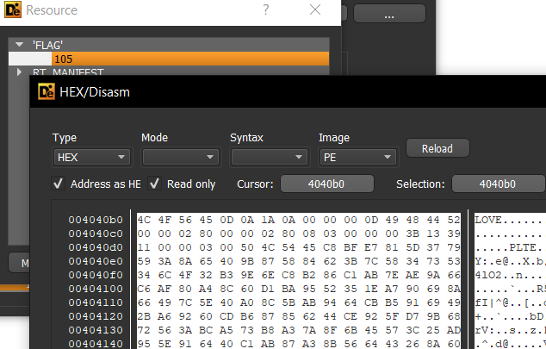

将这个资源dump出来保存成文件。修改文件头为\x89PNG之后可以直接打开得到flag。